

本科生毕业论文(设计)



题 目 基于深度学习的彩色图像拼接检测系统

学生姓名 XXXXX

学 号

学 院 计算机学院、软件学院、网络空间安全

专 业 信息安全

指导教师

二Ｏ二二年五月六日

声 明

本人郑重声明：
1、以“求实、创新”的科学精神从事科学研究工作。
2、本论文中除引文外，所有测试、数据和相关材料均为真实有效的。
3、本论文是我个人在指导教师的指导下进行的研究工作和取得的研究成果，请勿用于非法用途。
4、本论文中除引文和致谢的内容外，并未抄袭其他人或其他机构已经发表或撰写过的研究成果。
5、关于其他同志对本研究所做的贡献均已在论文中作了声明并表示了谢意。

作者签名：
日期：2022年5月20日

目 录

1 绪论 1
1.1 研究背景及意义 1
1.2 国内外研究现状 2
1.2.1图像拼接 3
1.2.2图像拼接检测研究现状 3
1.2.3图像拼接定位研究现状 4
2 相关基础 5
2.1 卷积神经网络 5
2.2 深度学习 7
2.3 UNet 8
2.4 ResNet 9
3 图像拼接检测系统的设计与实现 10
3.1 模型建立 10
3.2 实验数据集 11
3.3 实验环境与工具 12
3.4 实验结果演示 12
4 总结 13
5.1 全文总结 13
5.2 后续工作与展望 13
参考文献 14
致 谢 16

基于深度学习的彩色图像拼接检测系统

XXXXX
南京信息工程大学计算机学院、软件学院、网络空间安全学院，江苏 南京 210044

摘要：在现代社会的不断发展中，图像在人们日常生活中占据的地位也在不断升高。与此同时，各种图像修改软件的出现也使得人们修改图像越发简单，但随之而来的是拼接图像给也人们的生活带来了一些负面的影响。人们对于图像的真实性开始逐渐的习惯性的出现怀疑的心理，图像检测技术也应运而生。虽然目前已经出现了许多图像拼接技术，但大多方式对于拼接定位仍存在准确率低等问题。本文正是在这样的情况下，针对目前拼接图像定位不准确的问题,提出了一种结合了UNet神经网络和ResNet神经网络的图像分割网络,以此来完成对于拼接图像准确定位的任务。此图像分割网络将UNet神经网络作为基础，并且将ResNet-34神经网络作为图像分割网络的特征提取前端,通过残差结构加深了网络层数以避免网络退化问题的发生,进而来保证ResNet-34神经网络和UNet神经网络的有效融合。
关键词：图像拼接；ResNet-34；ResNet-UNet

Color image splicing detection system based on deep learning

School of Computer Science，NUIST，Nanjing 210044，China

Abstract：With the continuous development of modern society, the position of image in people's daily life is also rising.At the same time, the emergence of various image modification software also makes it easier for people to modify images, but the splicing of images has also brought some negative effects to people's life. People began to have a habit of doubting the authenticity of images, and image detection technology came into being. Although there have been many image stitching technologies, most of them still have the problem of low accuracy for stitching and positioning. In this case, aiming at the inaccurate location of stitched images, this paper proposes an image segmentation network combining UNet neural network and ResNet neural network to complete the task of accurate location of stitched images. This image segmentation network takes UNet neural network as the basis and ResNet-34 neural network as the front end of feature extraction of image segmentation network. Through the residual structure, the number of network layers is deepened to avoid the occurrence of network degradation, so as to ensure the effective integration of ResNet-34 neural network and UNet neural network.
Key words：Image splicing；ResNet-34；ResNet-UNet

绪论
  - 课题背景与意义
人是一种极其依靠感官的动物。我们的大脑每天都需要处理各种各样不同种类的事情，依靠的就是通过不同的感官所得到的信息。我们通过各种感官接触着这个世界，进而去认识与了解这个世界。而图像作为承载信息最为丰富的一种媒介，在人类探索智慧的历史中，一直占据着重要的位置。
自图像诞生以来，图像生成技术也开始了快速发展。从黑白图像到彩色图像，从模拟技术到数字技术，图像开始变得越来越清晰与复杂。这也使得图像在我们的生活中占据了愈发重要的地位，比如作为诊疗手段的Ｘ光片、辨别天气的卫星云图等等。但随着图像生成技术的不断发展，图像处理技术也应运而生且逐渐成熟。现代社会，图像处理似乎已经成为了人们生活的常态，而功能日渐完善强大的图像处理软件也使得完全没有经验的普通人也能够在极短的时间内也能够上手进行图像处理并且难以区分^{[1-3]}。虽然目前生活中大部分的图像处理是出于娱乐的目的，但凡事都存在着两面性。如今也有部分不法分子利用这些图像处理技术取得非法利益，并且因此给社会带来了不良的影响。由于如今图像处理技术的强大，使得篡改后图像愈发难以用肉眼进行区分与识别，于是在这种情况下，图像分辨技术^{[4-7]}也得到了大量的关注。
例如，图1-1展示的就是在2007年闹得沸沸扬扬的华南虎事件。2007年10月12日，陕西林业厅公布了猎人周正龙用数码相机和胶片相机拍摄的华南虎照片，以此来宣布消失多年的华南虎再次在中国境内出现的消息。由于华南虎在之前已有多年未被发现，被怀疑是已经灭绝，但照片的出现在一定程度上推翻了这一可能，于是这一发现吸引了的大量的来自国内外的目光。但在照片被公布后不久，照片真实性就遭受到了多方的质疑，照片被质疑为是猎人周正龙利用华南虎年画摆拍伪造而来。在经历多方考证后，专家得出结论：猎人周正龙拍摄的华南虎照片为伪造得来，不具备参考价值。这一结论一出现，就引起了轩然大波。由于来自国内外各层人士的关注度极高，却最终以这样的“丑闻”收场，这对于政府部门的公信力造成了极大的冲击，同时对于国家在国际上的形象也造成了极大的损害，同时这次事件也对于国民诚信意识的强化枪响了警钟。
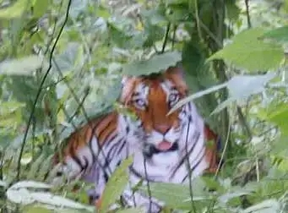
图1-1 华南虎事件中被伪造的图像
在2016年，一位来自美国名叫Amato J. Giaccia的顶级科学家被报道存在论文造假，随后斯塔福大学随即介入调查。而在经过了两年的辛苦调查取证取证后，目前校方已经发现Amato J. Giaccia教授有多篇高水平论文涉嫌学术不端，其中包括1篇主刊和四篇子刊，而Amato J. Giaccia本人也深陷造假的漩涡之中，目前也已经被学校停职调查。Amato J. Giaccia教授来自于美国斯坦福大学医学院，在2015年成功当选了美国国家医学科学院院士。那么这位在肿瘤生物学领域都是一位响当当的科学家的教授又是如何进行学术造假的呢，这就不得不提到图像拼接了。证据表明，这位教授有多篇论文存在实验数据图像反复利用和大量图像拼接的现象。图1-2就是其中一篇论文由大量图像拼接而成的中实验数据。而这些论文都曾被引用数百甚至近千次。如此高引用率的论文被曝出造假，这对于其本人、学校乃至学术界都是一次巨大的诚信危机。
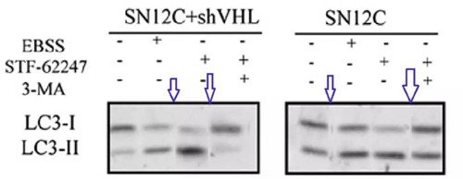
图1-2 造假论文中由大量图像拼接而成的中实验数据
而就在最近的一段时间内，最吸引人目光的国际大事无疑是俄罗斯与乌克兰的冲突。随着冲突的不断升级，俄罗斯军队也进入了乌克兰。在这个过程中，乌克兰总统泽连斯基极具“表演天赋”。即便在俄罗斯军队接近基辅时，他也曾经在社交媒体上发布了视频，以表明自己正留在基辅。这些视频也带来了争议，很多人就视频的内容考察验证，检验泽连斯基是否真的在乌克兰首都基辅。
泽连斯基的真正去向成为很多人关注的焦点，他发布的视频和图片被很多人拿来反复验证。最近，他发布的一段拍摄窗外夜间景色的视频就引起了质疑。质疑者声称，该视频无法证明窗外的景色是由泽连斯基自己拍摄的，如果有其他人拍摄然后分享，再由泽连斯基上传到社交平台上，也是有可能的。
虽然泽连斯基一再强调自己仍然在基辅，但这些发布在社交平台上的视频仍然难以让乌克兰民众相信。有一段视频曾经被人用技术手段分析，指出他使用了拼接等技术手段造假。还有一些被人们揪出的细节，比如反复出现同样的衣着，面部的胡须没有变化，拍摄视频的光线和角度等。
图1-3正是其中部分被怀疑是拼接后造假的图像。
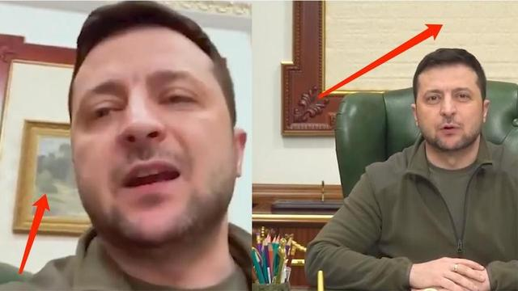
图1-3 被怀疑是拼接而成的图像
通过上述的三个实例我们不难看出,彩色图像的篡改早已进入了我们生活的方方面面。而这些篡改往往是运用在不好的一-面，这就使得这些篡改图像起到了获取不当利益,误导舆论的功效,给社会带来了极大的负面影响。因此,对于彩色图像拼接检测在当今社会显得十分重要,也是显得十分紧迫。除了对图像拼接进行检测外，能够定位拼接部分对取证有着重大的意义。所以，拼接定位的研究也具有重大意义和价值。
  - 国内外研究现状
目前，随着对图像拼接检测和定位的需求日益增长，越来越多的研究人员投身到拼接检测算法的研究中来。这使得图像拼接和定位的技术得以飞速的发展。目前，针对图像拼接篡改的检测和定位方案主要集中在主动和被动这两个方面。其中，拼接篡改检测的主动检测^{[8,9]}是指预先在图像中嵌入数字水印等印记。如果图像被拼接篡改，那么事先嵌入的数字水印等印记便会损坏。这样通过提取图像中的水印印记并判断数字水印是否被损坏就能检测图像是否被篡改。实现对篡改图像的主动检测，必须要满足以下的条件:
1.原始的图像中必须拥有数字水印或其他的印记信息。
2.原始图像中含有的数字水印等信息必须具备一定的鲁棒性。
虽然主动检测效果好，但是成本较高。因此，实际生活中用的相对较少。一般在保护版权等领域会使用这种方案。
拼接定位的主动方案也是基于数字水印来完成的，通过篡改图像中水印的损坏位置来确定拼接区域的位置。然而，这种技术限制条件高，所以，限制了这种技术的应用场景。
对比图像篡改的主动检测方案,图像拼接篡改和定位的被动检测则不需要事先嵌入印记信息,仅对图像本身直接进行特征分析判断，从而判定图像是否被篡改过和确定拼接区域。由于,被动检测不需要事先对原图做嵌入信息处理，所以成本低廉，限制少。本文主要是针对彩色图像拼接这种篡改手段来进行被动检测和定位研究。
1.2.1 图像拼接
要想完成图像的拼接，就必须拥有两个关键的技术，它们决定了你图像拼接的效果与效率，它们就分别是图像配准和图像融合。作为图像融合的基础，图像配种在图像拼接中的作用无疑是非常重要的,但是如果想要很好的完成图像配准，就一定需要完成复杂且繁琐的计算,这就导致了想要形成更加优秀的图像拼接技术，就必须要想办法完成对于图像配准技术的优化与创新。在图像拼接的早期，人们常用的图像配准技术就是点匹配法。但是点匹配法就意味着需要人工选择初始匹配点，这就导致这一方法有着匹配速度慢精度低的缺点,同时如果选择了这一配准方法，那么当面对大量图像拼接任务时，就会导致需要耗费极大的人力与财力去进行初始任务，这对于人们来说是无法接受容忍的缺陷。
图像拼接的方法很多,虽然有着不同的算法去进行图像拼接,但由于在本质上来说图像拼接步骤不会产生大的变动，所以这些拼接方式大致的过程是相同的。一般来说,图像拼接主要包含了以下几个不中:首先我们需要完成对于图像的预处理操作：这一步骤是为了让图像在拼接过程中更加简单，减少不必要的操作量。这其中包括了对于原始图像和参考图像进行数据增强操作，根据原始图像和参考图像之间的关系选择图像的匹配方式，对原始图像和参考图像出于不同的需求考虑进行某种特定的变换等操作，方便后续提取图像的特征，减少不必要的麻烦。然后就是进行图像配准：如前文所述，我们需要使用某些匹配方法,找出等待拼接的原始图像与参考图像之间相似特征点，并确认两者之间的位置的对应关系,这一步的目的是为了根据两者之间的特征点来确定后续使用何种变换方式来对两幅图像进行处理。通过上一步确定完两者之间的变换关系之后就可以考虑建立变换模型了。根据上一步骤中得出的原始图像与参考图像特征点之间的对应关系进行选择,并在特定的数学模型中计算出各个需要的参数值,从而完成原始图像和参考图像之间的数学变换模型。这一步是为了将复杂的图像问题转化为更易处理的数学问题。再然后就是统一坐标变换了。统一是指将事先就已经确定好的参考图像作为基础的坐标系，再根据上一步骤中已经建立好的原始图像与参考图像之间的数学转换模型,将原始图像转换进参考图像中去。最后一步就是融合重构了。我们需要将原始图像拼接进参考图像之中，并对于拼接的区域进行平滑融合处理，最终就能够得到完成拼接重构的全新图像了。
1.2.2 图像拼接检测研究现状
如今，图像拼接检测的技术在众多研究人员的努力下已经取得了较好的成绩。目前，提出的众多方案主要分为以下几个方面:
第一，从图像的底层特性进行分析。篡改图像最基本的要求就是要让被篡改后的图像肉眼无法区分。这些篡改图像经过各种编辑操作。虽然在视觉上让人无法区分，但拼接操作始终会对原始图像的某种底层统计特征造成改变。所以，许多方案都是通过分析和提取图像的底层统计特征的变化来进行拼接篡改检测。有的研究方案选择了^{[10,11]}利用小波变换的高阶统计特征来对图像进行篡改分析。该研究表明图像的高阶统计特征是图像的一种固有属性。这一发现也成为后来许多的研究者的重要参考依据。例如：Fu 等人在文献^{[12-14]}中提出了一种基于 Hilbert-Huang (希尔伯特-黄)变换的图像拼接检测模型。Shi 等人^{[15]}从平衡离散余弦变换(BDCT) 域和离散小波变换(DWT)域中提取图像马尔科夫链(Markov Chain)的转移概率矩阵和特征矩阵作为特征，使用支持向量机来训练并建立模型。灰度共生矩阵^{[16,17]}也被当作统计特征用来对拼接图像检测。Chen等人^{[18]}将上述的两种方案进行了结合，即在 BDCT 域中提取图像的灰度共生矩阵，并使用支持向量机进行分类来确定图像是否经过拼接。Pham 等人^{[19]}使用马尔科夫模型来提取图像中的马尔科夫特征进行拼接痕迹检测。从图像的底层统计特征来检测拼接痕迹。虽然这种方法的准确率达到了一定的标准，但由于需要人为选取特定特征，存在依赖性太强的问题，同时也无法找出图像具体的拼接区域。
第二，对图像中的光照进行分析。不同图像的拍摄条件通常是不一样的，这也就表明不同图像的光照条件基本上是不会相同的。实际中的图像拼接篡改往往是对不同图像的内容进行剪切并拼接到一起的。所以，拼接的图像在光照特征上会存在不一致的情况。Johnson 等人^{[20-23]}通过对光照的方向进行估计来判断图像内容是否存在光照条件不一致的情况，从而实现对图像的拼接检测。还有一些方案对图像中的光照建立模型来确定图像中光照强度、方向、物体与阴影的大小比例等各个不同的方面，进而来判断图像中的光照环境是否一致，从而来检测图像是否经过拼接。此外，还有研究人员发现其它一些利用类似方式进行检测的方案。如判断图像中的阴影是否一致，从而来检测是否存在拼接行为。基于图像光照条件分析来判断拼接行为的方案，过于依赖光照条件。如果遇到两张图像的光照条件相似， 通过这两张图像来进行拼接篡改，这类方案往往无法得到很好的结果。
第三，对图像中包含的相机特性进行分析。根据相机的制造原理，不同类型的相机会有不同的物理属性。这种属性往往在成像过程中嵌入到图像中。而拼接的不同图像往往来自不同相机源，这就表明拼接过的图像会有不同相机属性。Pan 等人^{[24]}对图像中相机噪声的分布进行总结和分析来实现拼接痕迹检测。这种方案依赖性太强，如果使用的拼接对象是产生于同一相机，那么这种方法就无法完成检测。
第四，对图像的格式进行分析。这类方案主要是针对 JPEG 格式的图像进行的。由于 JPEG 格式的图像在我们的生活中使用范围最广。所以，这种针对 JPEG 的检测方案是十分有必要的，也是十分重要的。Meng等人^{[25]}提出根据图像在两次压缩过程中质量因子的区别来对拼接图像进行检测的方案。但实际生活中还存着这各种其他类型的图像格式，而这种方式无法对这些图像进行检测。
第五，使用深度学习来进拼接检测。这类方案主要是使用深度学习强大的特征提取能力来对拼接图像进行检测。Ni等人^{[26]}在方案中使用卷积神经网络作为特征提取器来进行拼接检测并取得了很好的结果。Jaiswal等人^{[27]}使用深度残差网络来进行图像拼接检测，通过使用残差神经网络(Resnet)作为基础架构进行特征的提取并进行分类。Ahmed等人^{[28]}以残差神经网络为基础架构提出了 mask-RCNN 结构进行拼接检测。但这些方法存在着结构复杂，冗余特征多的问题。虽然上述方法都取得了不错的结果，但仍然存在着特征提取不充足和依赖单一特征以及结构相对复杂的问题，准确率有待进一步提升。
1.2.3 图像拼接定位研究现状
目前，对于图像定位的被动研究方案主要是采取选用图像的某种特征，对于不同的图像其特征有不同的表征。然后设计特征提取算法并将其投入分类器进行分类判断。现有的拼接定位研究方案主要有以下几个方面：
第一，从相邻像素间的变换趋势来分析。对于图像拼接来说，原始图像与拼接部分的结合处往往会有细微的区别。主要体现之一就是会对结合处的像素间的连续性产生影响。Wu等人^{[29]}在像素级别上构建了广义模型框架来对拼接进行像素级的定位。杜等人^{[30]}通过分析相邻像素间的连续性来设置阈值，如果相邻像素的连续性低于阈值就判定为拼接。但这种方法需要人为选取特定特征，依赖性太强。
第二，和拼接检测方案一样通过对图像中包含的相机特性进行分析。根据相机的制造原理，不同类型的相机会有不同的物理属性。如模式噪声等。Fridrich等人^{[31,32]}提出相机在拍照时，传感器响应会存在不均匀的现象，不同的相机由于采用了不同的传感器自然也会产生不同的不均匀现象。也正是由于这种不均匀现象，会使得生成的图像保留着相应的噪声，称之为模式噪声(PRNU)。不同的相机拍摄出的图像就会具有不同的PRNU。通过提取图像中的 PRNU特征，分析特征是否存在差异来对拼接进行定位。Fridrih 等人的研究启发相似方案^{[33-36]}的研究发展。但这种使用PRNU噪声的方法的必要条件就是事先知道生成图像的相机类型。这就大大限制了这种方案的应用。
第三，从图像自带的随机噪声特性来分析。在图像生成过程中，由于图像受到了各种不同不定因素的影响而会产生随机噪声。而这种图像自带的噪声通常是按照高斯模型分布的。通过这一特性就可以提取图像的噪声特征进行统计，检测拼接部分和原始图像中的噪 声特征差异性。Mahdian等人^{[37]}对图像进行小波变换并从中提取局部的噪声方差。Lyu等人^{[38]}使用了噪声与峰度值之间的变化关系来进行定位研究。Zeng等人^{[39]} 在研究方案中采用主成分分析(PCA)算法来获取图像的噪声方差统计特性，以此 来定位拼接部分。这种方案对于同一地点，相同时间段连续拍摄产生的照片往往 无法完成检测的目的。
第四，使用深度学习来进行定位。现有的基于CNN的图像拼接定位算法的基本思路是将图像进行不同策略的分块，然后通过 CNN 的学习分类功能来实现篡改块的分类，进而达到定位的目的。毕等人^{[40]}提出了基于级联 CNN 的拼接定位检测模型。Dai等人^{[41]}基于 FCN 提出了 R-FCN，通过对 FCN 结构的改动来改善拼接定位效果。相似的方案还有 Zhang等人^{[42]}提出的 PPR-FCN 模型。但这些方法依然存在着检测准确率低下的问题。
除了上述提到的研究方案外，其它一些方案也都有着不错的进展，但仍然存在着一些问题：如定位的准确率不是很高，仍然有着上升空间。还有对于拼接边缘区域的定位效果并不是十分的理想。

相关基础
2.1 卷积神经网络
在本次研究中，选用了卷积神经网络作为框架。由于本次研究中需要进行检测的对象均为图像。而对于图像，如果采用全连接神经网络或深度神经网络作为特征提取的框架处理图像则会出现以下三个明显的缺点：
（1）首先由于我们将图像输入时需要我们将图像展开为向量型的数据，这个时候我们会丢失图像的空间信息；
（2）其次由于当图像的尺寸不断变大时，其所包含的参数量也会越来越多。而过多的参数量则会导致运算的效率低下，进而导致我们训练模型困难；
（3）承接上条，当我们将大量的参数投入训练时，也会导致网络极易出现过拟合的现象。
而卷积神经网络的提出则可以很好地解决上面的三个问题。由于本次研究均出于对于图像的研究，故而选择了卷积神经网络作为本次研究中特征提取的基础框架。
卷积神经网络由输入层，隐藏层和输出层构成。而隐藏层也由以下几类构成：卷积层，ReLU层、池化层和全连接层。通过这些层的叠加就能够形成一个卷积神经网络。图2-1中展示的结构就是卷积神经网络的结构。
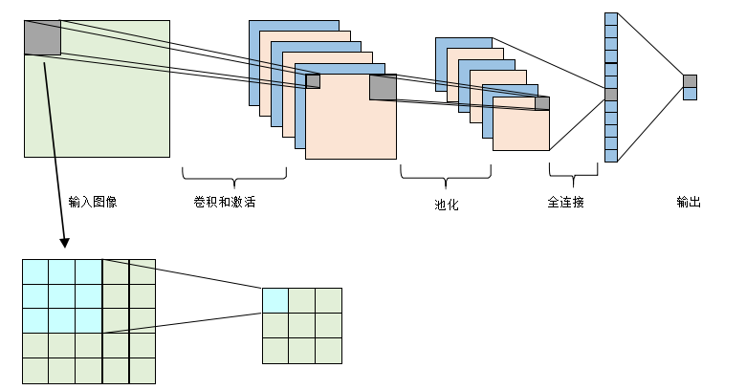
图2-1 卷积神经网络结构
我们在一般情况下，通常会将卷积层与ReLU层共同称之为卷积层。卷积层是构建卷积神经网络的核心层，由于对于图像的学习而产生的计算量是巨大的，而这绝大多数的计算量都由卷积核作为中介进行并完成。卷积层的作用是为了提取图像中特定的信息，也就是图像特征，这种特征是由图像中的每个像素点通过组合或是独立的方式所体现出来的，例如图像的纹理特征、颜色特征等。
同时，深度、步长和零填充这三个重要的超参数也决定了卷积核与输入数据进行卷积运算后的输出的数据体：
(1) 特征图的深度和使用的卷积层中的卷积核的数量相一致的，而每个卷积核都会在输入数据中寻找一些不同的东西，即图像的某些特征。
(2) 我们必须指定一个为整数的步长来进行滤波器的滑动。当我们设定滑动的步长为n的时候，滤波器就会每次移动n个像素，一般情况下我们会将这个n设定为1或2，当然我们也可以将步长设定为3或者更大的数字，但由于当步长设置过大时，会使得输出数据体在空间上变得太小，所以我们一般情况下并不会使用这些数字。。
(3) 零填充是指有时候我们会将输入数据体用0在边缘处进行填充。这个零填充的尺寸就是一个超参数。
输出数据体在空间上的尺寸可以通过以下公式计算出来：
$$W_{2 }=\frac{W_{1}-F+2P}{S}+1$$
$$H_{2}=\frac{H_{1}-F+2P}{S}+1$$
$$D_{2}=K$$
其中，W、H和D分别表示了输入数据体的宽度、高度和长度。F表示卷积核中神经元的尺寸，S表示步长，K表数据卷积核数量，P表示零填充的数量。
一般说来，当步长$S=1$时，零填充的值是$P=\frac{F-1}{2}$，这样就能保证输入和输出数据体有相同的空间尺寸。
与此同时这些空间排列的超参数之间也是存在着相互限制的关系。举例说来，当输入尺寸$W=10$，不使用零填充$P=0$，滤波器尺寸$F=3$，此时步长$S=2$是行不通，因为 $\frac{W-F+2P}{S}+1=\frac{10-3+0}{2}+1=4.5$，结果不是整数，这就是说神经元不能整齐对称地滑过输入数据体。因此，这些超参数的设定就被认为是无效的，一个卷积神经网络库可能会报出一个错误，通过修改零填充值、修改输入数据体尺寸，或者其他措施来让设置合理。从卷积神经网络结构中，我们不难发现如何合理地设置网络的尺寸使得所有的维度都能够正常工作，这是一件非常重要的事情，而使用零填充等设计策略则能够在很大程度上有效解决这个问题。
池化层负责对卷积层中提取的特征进行挑选。常见的池化操作有最大池化和平均池化。池化层是由$n×n$大小的矩化窗口滑动来进行计算的，类似于卷积层，只不过不是在做互相关运算，而是求$n×n$大小的矩阵中的最大值和平均值。设立池化层的主要目的是为了挑选不被位置干扰的图像特征，方便后续学习。同时对特征进⾏降维，提⾼后续特征的感受野，也就是让池化后的⼀个像素对应前⾯图⽚中的⼀个区域。又由于池化层是不进⾏反向传播的，⽽且池化层减少了特征图的变量个数，所以池化层也可以减少计算量。
卷积神经网络和深度神经网络中的操作一样，它的全连接层同样通常被用来将前面各层提取到的局部特征联合起来，从而获得整体特征信息。
2.2 深度学习
深度学习是神经网络技术的一种。其最具变革性的一点是，只要有足够的学习数据，神经网络自身就可以将数据群的特征自动提取出来。在此之前的图像和数据的解析，需根据各个数据和问题进行析取算法的操作。同时，深度学习则不需要人为操作，而是自动提取特征。稍微粗略的说，就是只要向神经网络注入数据，就可以任意提取特征。
神经网络是将模仿脑神经、被称为神经元的单位进行链接，形成的网络状的图。输入的信号实现传播。神经网络在20世纪80年代出反向传播算法以来一个较大变革，是在2006年杰佛里·辛顿等人提出的一种被称为自动编码器的新的学习方法。该方法的特征之一是，可以让神经网络的各层进行阶段性学习。比如：让第一层学习将输入的信息原样输出，让第二层学习在第一层的基础上按照同样的方法再现输入，第三层以后同样操作。这样分阶段使之学习的神经网络，即使层数不断递进，仍然拥有强大的学习能力。
如此看来，当我们想要提升神经网络的性能，加强深度学习，似乎只需要把网络设计的更深，这样模型的准确率会越来越准确。但是，通过研究数个世界顶级比赛中获奖的著名模型都不难发现，这些模型的网络层数，少则 5 层，多也就 22 层。这些世界顶级比赛中的模型并非我们想象中的那么深，多则成百上千层。
带着这个问题，我们先看一个研究，对于常规网络，直接堆叠很多层，经过图像识别检测，训练集，测试集和误差结果表现如图：
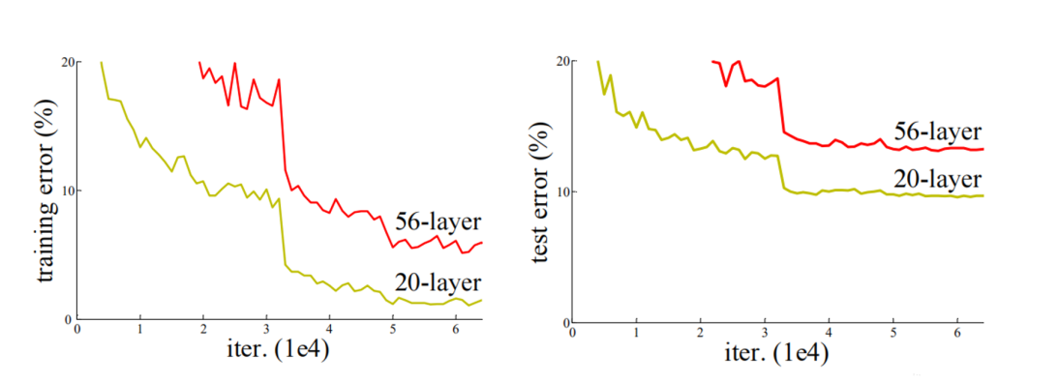
图2-3 不同网络层数模型的误差
图2-2中，56层和20层相比，模型越深，训练集和测试集上误差越大，这也并不是过拟合，过拟合是训练集表现优秀，测试集表现一般。研究表明：随着网络层数增加，模型准确率会得到一定的提升，当网络层数增加到一定数量后，训练和测试误差会准会先饱和，之后急剧下降。
一开始，人们认为卷积层和池化层的层数越多，获取到的图片特征信息越全，学习效果也就越好。但是在实际的试验中发现，随着卷积层和池化层的叠加，不但没有出现学习效果越来越好的情况，反而出现了两个问题，这两个个问题就是梯度消失或梯度爆炸和退化问题。
梯度消失和梯度爆炸：误差梯度是神经网络训练过程中计算的方向和数量，用于以正确的方向和合适的量更新网络权重。当我们的误差梯度是一个小于1的数时，根据反向传播向前逆推，深度神经网络会失去之前靠近输出层的长距离步骤，使得神经网络的进一步训练被停止。这一现象就被称为梯度消失。而当误差梯度大于1时，它会在深层网络或循环神经网络中随着更新而不断累积，进而转变变成非常大的梯度，然后导致网络权重的大幅更新，并因此使网络变得不稳定。在极端情况下，权重的值变得非常大，以至于溢出。网络层之间的梯度（值大于 1.0）重复相乘导致的指数级增长，这一现象就被称之为梯度爆炸。
退化问题则是指在随着层数的增加，预测效果反而越来越差。
2.3 UNet
最早UNet网络结构被适用于医学细胞分割中，并取得了不错的分割效果。图2-2为UNet网络架构^{[43]}。它由两部分组成，左半部分是收缩路径，由两个3x3的卷积层（RELU）再加上一个2x2的最大池化层组成一个下采样的模块，而右半部分则是扩展路径，由一个上采样的卷积层（去卷积层）和两个3x3的卷积层（ReLU）反复构成。
UNet网络结构就是先对图片进行卷积和四次池化，例如我们输入一张224x224的图片，那么就会变成112x112，56x56,28x28,14x14四个不同尺寸的特征。然后我们对14x14的特征图做上采样或者反卷积，得到28x28的特征图，这个28x28的特征图与之前的28x28的特征图进行通道上的拼接，然后再对拼接之后的特征图做卷积和上采样，得到56x56的特征图，再与之前的56x56的特征拼接，卷积，再上采样，经过四次上采样可以得到一个与输入图像尺寸相同的224x224的预测结果。
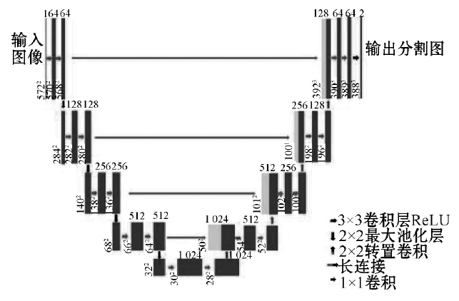
图2-2 UNet网络架构

2.4 ResNet
残差网络是由来自微软研究室中的何凯明等4位学者提出的卷积神经网络，而在ResNet提出之前，所有的神经网络都是通过卷积层和池化层的叠加组成的。
为了解决深层网络中的退化问题，可以人为地让神经网络某些层跳过下一层神经元的连接，隔层相连，弱化每层之间的强联系。这种神经网络也就被称为残差网络 (ResNets)。ResNet论文提出了residual结构（残差结构）来减轻退化问题，图2-4是使用residual结构的卷积网络，可以看到随着网络的不断加深，效果并没有变差，而是变的更好了。
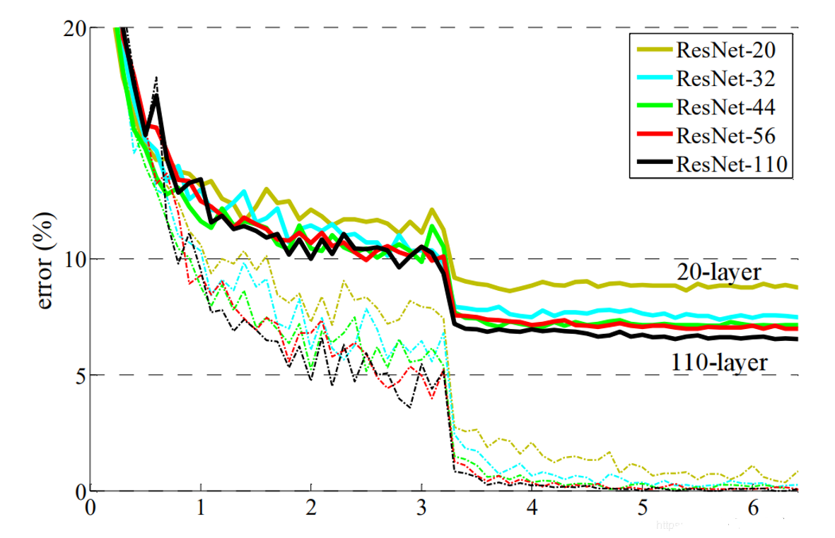
图2-4 使用residual结构后不同深度的卷积网络的误差对比
图2-5为residual结构（残差结构），这有点类似与电路中的“短路”，所以是一种短路连接（shortcut connection）。
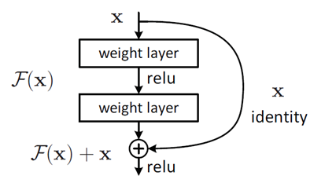
图2-5 residual结构
研究证明残差块往往需要两层以上，单单一层的残差块$y=W_{1}×x+x$并不能起作用。
图2-6给出了两种残差结构。左边的残差结构是针对层数较少网络，例如ResNet-18和ResNet-34网络。右边是针对网络层数较多的网络，例如ResNet-101，ResNet-152等。为什么深层网络要使用右侧的残差结构呢。因为，右侧的残差结构能够减少网络参数与运算量。同样输入一个channel为256的特征矩阵，如果使用左侧的残差结构需要大约1170648个参数，但如果使用右侧的残差结构只需要69632个参数。明显搭建深层网络时，使用右侧的残差结构更合适。
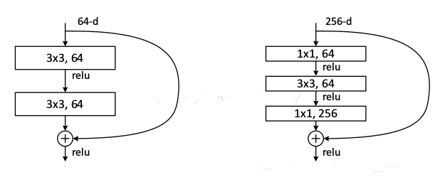
图2-6 两种residual结构

图像拼接检测系统的设计与实现
  - 模型建立
本文选择了ResNet-UNet算法来完成彩色图像拼接检测与定位的任务。图3-1为ResNet-UNet神经网络结构图。ResNet-UNet是在UNet卷积神经网络结构的基础上，加入了ResNet残差块部分^{[44]}。
UNet卷积神经网络结构在医学图像分割领域有着十分出色的表现，它由编码网络与译码网络所组成，形成了独特的U型结构，同时跳跃连接又保证了网络能够很好的融合浅层特征和深层特征，适用于训练边缘不规范的小目标数据集。ResNet提出了跨层连接的残差块，在深度提取特征的同时又能够很好的解决梯度消失或梯度爆炸和网络退化的问题。而ResNet-UNet神经网络则是综合ResNet网络和UNet网络两者的优点，不仅能够充分提取利用彩色拼接图像的特征，还能够避免出现梯度消失或梯度爆炸和网络退化的问题，同时也缩短了训练的时间。
图3-1 ResNet-UNet神经网络结构图
ResNet-UNet神经网络分层明确，结构清晰。首先将5个卷积层和1个池化层构建成残差块，其目的是为了当我们输入维度为256x256的拼接图像后，通过不断的卷积与池化进而来获得维度为16x16的拼接图像特征信息。在编码过程中，我们将步长设置为1（即滤波器每次滑动1个像素），同时为了尽可能的提升网络深度，将卷积核设置为3x3，也最大程度的保留了感受野。同时利用了对折图片与通道数量的方法来确保拼接图像的特征信息在图像数据经过残差块的过程中不会产生丢失。在解码过程中，利用1个反卷积层和5个卷积层，将下采样层获得的维度为16x16的特征信息转为维度为256x256的特征信息。
同时由于拼接图像特征不确定、拼接图像覆盖面不集中等原因，为了进一步提高模型的准确率，必须要进行多次运算，提升网络深度。但由于当网络层数不断增加时，有可能会出现梯度消失或梯度爆炸和网络退化问题，于是在UNet神经网络中引入残差神经网络，不仅能够充分提取利用彩色拼接图像的特征，还能够避免出现梯度消失或梯度爆炸和网络退化的问题，同时也缩短了训练的时间。
如图3-2所示，在特征提取层，将512x512的拼接图像输入到网络中，经过ResNet-34残差网络结构对图像进行特征提取，保留ResNet-34的独立卷积结构和残差结构，去除了ResNet-34的平均池化和全连接层。同时为了保证ResNet-34网络和UNet网络能够有机融合，需要将ResNet-34网络最后一层的卷积通道数和ResNet-UNet网络特征提取最后一个残差模块操作后的通道数保持一致。
基于UNet神经网络模型的设计思路，采用上采样对图像进行插值处理操作，以完成图像分辨率还原的目的。同时使用特征复制拼接操作将网络提取的特征部分与下釆样进行拼接融合，形成新的特征。在形成新的特征后则需要依次重复3x3的卷积操作、批正、则化和ReLU修正线性单元操作。
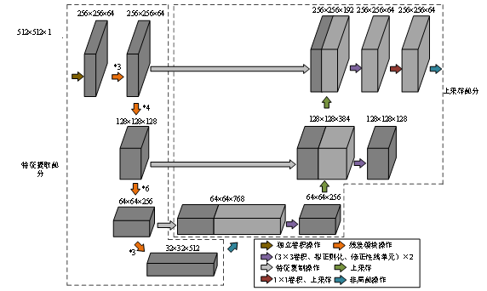
图3-2 模型网络结构
  - 实验数据集
本方案所进行所有实验都是在CASIA v2.0这个常用数据集中进行的。对于拼接篡改检测来说，CASIA v2.0数据库极具挑战性。它包含 JPEG，BMP和TIFF格式的7491张原始彩色图像和5123张伪造的彩色图像，尺寸也从240×160到900×600不等。相较于Columbia数据集而言，CASIA数据集的篡改质量明显更高：Columbia数据集对于边缘的标注有着明显的偏差，同时Columbia数据集极易被人眼识别篡改。
本次实验通过从CASIA v2.0数据集中选择了2500张，并将训练集、验证集和测试集按3：1：1的比例进行分配。
  - 实验环境与工具
表3-1 实验环境
软件开发环境 | 操作系统 | Windows10 家庭版
 | 开发软件 | Visual Studio Code
硬件开发环境 | CPU | i7-8750 CPU @ 2.20GHz
 | GPU | 1060Ti 16G 显存
 | 内存 | 256G

使用Visual Studio Code进行深度学习的实验的优点有如下几点：
1.Visual Studio Code具有安装包小、启动速度快等特点，是一款功能丰富的轻量级编辑器，对于用户体验有着明显的提高、
2.Visual Studio Code拥有丰富的插件系统，不仅能够对于前端代码进行编辑，同时同样可以对于后端代码进行编辑，使得代码的编写更加便捷灵活。
3.Visual Studio Code可以对代码进行标注，能够清晰的了解到文件中代码改动的流程，对于修改测试代码有着极大的帮助。
相对于CPU来说，为何GPU更适合进行深度学习的实验。是因为CPU的优点在于调度、管理、协调能力强，计算能力则位于其次。其更擅长一些总体的复杂活动。而GPU则是在CPU的统领下更适合对大量数据进行简单复杂的重复工作。
而深度学习是模拟人脑神经系统而建立的数学网络模型，这个模型的最大特点是需要大数据来训练。因此，对电脑处理器的要求，就是需要大量的并行的重复计算，这与GPU的特点不谋而合。故而相对于CPU来说,GPU更适合进行深度学习的实验。
GPU具有如下特点：
- 由于GPU拥有着大量的核心数所组成的结构，所以可以在一次执行命令中完成多次运算，对于大数据运算问题有着极强的处理能力。
2.拥有更高的访存速度。
3.现在的计算机技术中，由于大量多媒体技术的应用，所以计算量也随之大大增加了，比如3D图形的渲染等工作，因此极强浮点运算的能力也是考察处理器计算能力的重要指标。 ·
  - 实验结果演示
下面图3-3(a)、图3-3(b)、图3-3(e)、图3-3(f)、图3-3(i)、图3-3(j)、图3-3(m)、图3-3(n)、图3-3(q)、图3-3(r)为原始图像，图3-3(c)、图3-3(g)、图3-3(k)、图3-3(o)、图3-3(s)为拼接图像，图3-3(d)、图3-3(h)、图3-3(l)、图3-3(p)、图3-3(t)为拼接图像经检测定位后的结果显示。本次实验共测试图像500张，成功识别拼接图像417张，成功率为83.4%。同时对比其他网络结构，ResNet-UNet神经网络结构比起UNet神经网络收敛速度更快，错检、漏检发生次数更少；比起Mask RCNN网络对于拼接的图像部分分割的更加完整与连续。

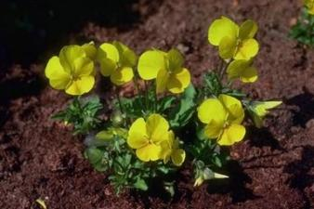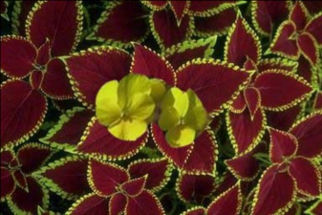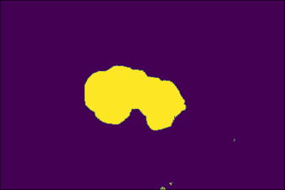
图3-3(a) 参考图像 图3-3(b) 原始图像 图3-3(c) 拼接图像 图3-3(d) 检测图像
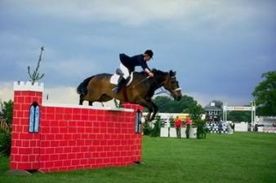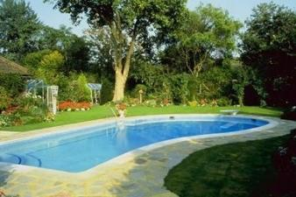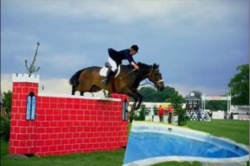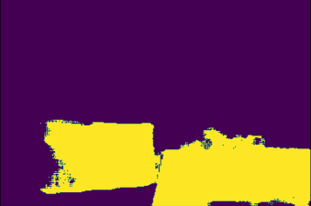
图3-3(e) 参考图像 图3-3(f) 原始图像 图3-3(g) 拼接图像 图3-3(h) 检测图像
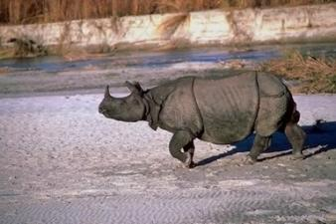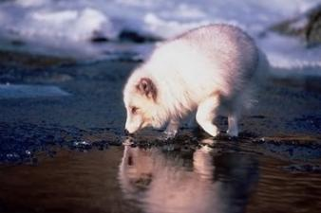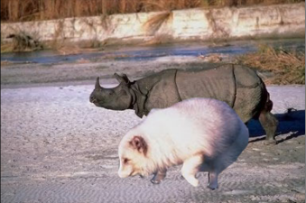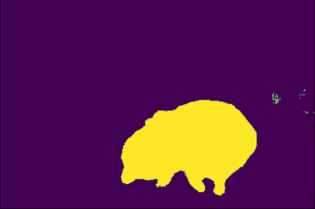图3-3(i) 参考图像 图3-3(j) 原始图像 图3-3(k) 拼接图像 图3-3(l) 检测图像
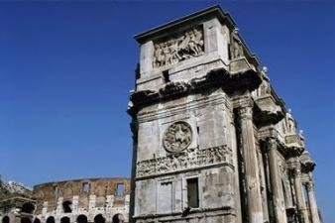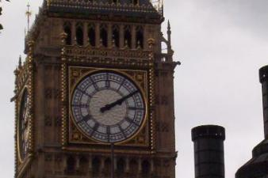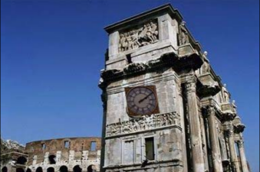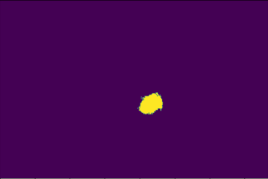图3-3(m) 参考图像 图3-3(n) 原始图像 图3-3(o) 拼接图像 图3-3(p) 检测图像
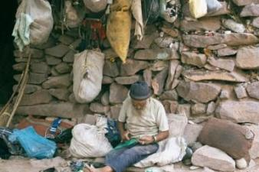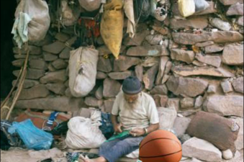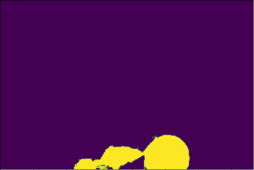
图3-3(q) 参考图像 图3-3(r) 原始图像 图3-3(s) 拼接图像 图3-3(t) 检测图像

总结与展望
  - 全文总结
本文针对目前拼接图像定位不准确的问题,提出了一种结合了UNet神经网络和ResNet神经网络的图像分割网络,以此来完成对于拼接图像准确定位的任务。此图像分割网络将UNet神经网络作为基础，并且将ResNet-34神经网络作为图像分割网络的特征提取前端,通过残差结构加深了网络层数以避免网络退化问题的发生,进而来保证ResNet-34神经网络和UNet神经网络的有效融合。
  - 后续工作与展望
本文所提及的对图像拼接和定位的方案，虽然取得了较好的检测结果，但目前为止这种方案仍然存在着不足之处，需要进行下一步的研究。在这种所提方案的基础上，未来的工作有以下内容：由于使用的去噪方法仍然有待提高，所以下一步是如何进行更好的数据增强以供模型训练；与此同时在测试中发现扔存在部分图像未被检测出以及部分被检测图像存在错检的现象，所以下一步是如何更好的对于图像拼接部分进行定位。

参考文献：
[1] Zhang Q, Lu W. Joint image splicing detection in DCT and contourlet transform domain[J]. Journal of Visual Communication and Image Representation, 2016, 40:449-458.
[2] Chen B, Coatrieux G, Wu J, et al. Fast computation of sliding discrete Tchebichef moments and its application in duplicated regions detection[J]. IEEE Transactions on Signal Processing, 2015:5424-5436.
[3] Li J, Li X, Yang B, et al. Segmentation-based image copy-move forgery detection scheme[J]. IEEE Transactions on Information Forensics and Security, 2015, 10(3):507-518.
[4] Böhme R, Kirchner M, Katzenbeisser S, et al., Media forensics[C]. Information Hiding, 2016: 231-259.
[5] Farid H, Photo forensics[M]: MIT Press, 2016.
[6] 陈钳生, 数字图像取证技术及其发展[J]. 硅谷, 2011(10) :17-17.
[7] 魏为民, 胡胜斌, 赵琰, 数字图像取证技术的发展[J]. 上海电力学院学报, 2012, 28(4):369-374.
[8] 尹浩, 林闯, 邱锋等, 数字水印技术综述[J]. 计算机研究与发展, 2005, 42(7): 1093-1099.
[9] 陈燕, 数字水印技术的相关探究[J], 佳木斯职业学院学报, 2017, (8): 405- 406.
[10] Farid H, Lyu S. Higher-order wavelet statistics and their application to digital forensics[C]. IEEE Conference on Computer Vision and Pattern Recognition Workshop, 2003, 8: 94-94.
[11] Fu D, Shi Y Q, Su W. Detection of image splicing based on hilbert-huang transform and moments of characteristic functions with wavelet decomposition[C]. International Workshop on Digital Watermarking. Springer, Berlin, Heidelberg, 2006: 177-187.
[12] Ng T T, Chang S F, Sun Q. Blind detection of photomontage using higher order statistics[C]. International Symposium on Circuits and Systems (IEEE Cat. No. 04CH37512), 2004, 5: V-V.
[13] Fu D, Shi Y Q, Su W. Detection of image splicing based on Hilbert-Huang transform and moments of characteristic functions with wavelet decomposition[C]. International workshop on digital watermarking. Springer, Berlin, Heidelberg, 2006: 177-187.
[14] Chen W, Shi Y Q, Su W. Image splicing detection using 2D phase congruency and statistical moments of characteristic function[C]. Security, Steganography, and Watermarking of Multimedia Contents IX. International Society for Optics and Photonics, 2007, 6505: 65050R.
[15] Shi Y Q, Chen C, Chen W. A natural image model approach to splicing detection[C]. Proceedings of the 9th Workshop on Multimedia & Security, 2007: 51-62.
[16] Wang W, Dong J, Tan T. Effective image splicing detection based on image chroma[C]. 16th IEEE International Conference on Image Processing (ICIP). 2009:1257-1260.
[17] Sutthiwan P, Shi Y Q, Su W, et al. Rake transform and edge statistics for image forgery detection[C]. IEEE International Conference on Multimedia and Expo, 2010: 1463-1468.
[18] Gu-chuna C, Bob S U, Shi-linb W, et al. Blind Detection of Splicing Image Based on Gray Level Co-occurrence Matrix of Image DCT Domain [J]. Journal of Shanghai Jiaotong University, 2011, 10.
[19] Pham N T, Lee J W, Kwon G R, et al. Efficient image splicing detection algorithm based on markov features[J]. Multimedia Tools and Applications, 2019, 78(9): 12405-12419.
[20] Meng X, Niu S, Zou J. Tamper detection for shifted double jpeg compression[C]. Sixth International Conference on Intelligent Information Hiding and Multimedia Signal Processing. IEEE, 2010: 434-437.
[21] Farid H. Exposing digital forgeries from JPEG ghosts[J]. IEEE Transactions on Information Forensics and Security, 2009, 4(1): 154-160.
[22] Hsu Y F, Chang S F. Detecting image splicing using geometry invariants and camera characteristics consistency[C]. IEEE International Conference on Multimedia and Expo, 2006: 549-552.
[23] Gou H, Swaminathan A, Wu M. Noise features for image tampering detection and steganalysis[C]. IEEE International Conference on Image Processing, 2007, 6: VI- 97-VI-100.
[24] Pan X, Zhang X, Lyu S. Exposing image splicing with inconsistent local noise variances[C]. IEEE International Conference on Computational Photography (ICCP), 2012: 1-10.
[25] Meng X, Niu S, Zou J. Tamper detection for shifted double jpeg compression[C]. Sixth International Conference on Intelligent Information Hiding and Multimedia Signal Processing. IEEE, 2010: 434-437.
[26] Rao Y, Ni J. A deep learning approach to detection of splicing and copy-move forgeries in images[J]. IEEE International Workshop on Information Forensics and Security (WIFS), 2016: 1-6.
[27] Jaiswal A K, Srivastava R. Image Splicing Detection using Deep Residual Network[J]. SSRN Electronic Journal，3351072, 2019
[28] Ahmed B, Gulliver T A. Image splicing detection using mask-RCNN[J]. Signal, Image and Video Processing, 2020: 1-8.
[29] Wu J, Zhu B B, Li S, et al. A secure image authentication algorithm with pixel- level tamper localization[C]. International Conference on Image Processing. IEEE, 2004, 3: 1573-1576.
[30] 杜建红, 马巧梅, 陈够喜, 等. 基于边缘平滑性的图像拼接定位盲取证算法[J]. 计算机工程与设计, 2015, 36(2): 330-334.
[31] Lukás J, Fridrich J, Goljan M. Digital bullet scratches for images[C]. International Conference on Image Processing. IEEE, 2005, 3: III-65.
[32] Lukáš J, Fridrich J, Goljan M. Detecting digital image forgeries using sensor pattern noise[C]. Security, Steganography, and Watermarking of Multimedia Contents VIII. International Society for Optics and Photonics, 2006, 6072: 60720Y.Goljan M, Fridrich J, and Kirchner M, Image manipulation detection using sensor linear pattern[J]. Electronic Imaging, 2018(7): 119-1-119-10.
[33] Goljan M, Fridrich J, and Kirchner M, Image manipulation detection using sensor linear pattern[J]. Electronic Imaging, 2018(7): 119-1-119-10.
[34] Lawgely A and Khelifi F, Sensor pattern noise estimation based on improved locally adaptive DCT filtering and weighted averaging for source camera identification and verification[J]. IEEE Transactions on Information Forensics & Security, 2017, 12(2): 392-404.
[35] Mehrish A, Subramanyam A, and Emmanuel S, Sensor pattern noise estimation using probabilistically estimated RAW values[J]. IEEE Signal Processing Letters, 2016, 23(5): 693-697.
[36]Al-Ani M and Khelifi F, On the SPN estimation in image forensics: a systematic empirical evaluation[J]. IEEE Transactions on Information Forensics & Security, 2017, 12(5): 1067-1081.
[37] Mahdian B, Saic S. Using noise inconsistencies for blind image forensics[J]. Image and Vision Computing, 2009, 27(10): 1497-1503.
[38] Lyu S, Pan X, Zhang X. Exposing region splicing forgeries with blind local noise estimation[J]. International Journal of Computer Vision, 2014, 110(2): 202-221.
[39] Zeng H, Zhan Y, Kang X, et al. Image splicing localization using PCA-based noise level estimation[J]. Multimedia Tools and Applications, 2017, 76(4): 4783-4799.
[40] 毕秀丽, 魏杨, 肖斌, 等. 基于级联卷积神经网络的图像篡改检测算法[J]. 电子与信息学报, 2019, 41: 12.
[41] Dai J, Li Y, He K, et al. R-fcn: Object detection via region-based fully convolutional networks[C]. Advances in Neural Information Processing Systems, 2016: 379-387.
[42] Zhang H, Kyaw Z, Yu J, et al. Ppr-fcn: Weakly supervised visual relation detection via parallel pairwise r-fcn[C]. Proceedings of the IEEE International Conference on Computer Vision. 2017: 4233-4241.
[43] Zeng Z , Xie W, Zhang Y , et al. RIC-Unet: an improved neural network based on Unet for nuclei segmentation in histology images [ J ].IEEE Access ,2019 ,7: 21420 - 21428.
[44] Allen-Zhu Z, Li Y. What can ResNet learn efficiently, going beyond kernels? [ J ]. arXiv preprint arXiv: 1905. 10337 ,2019.

致谢

四年时间过得飞快，转眼间本科生涯即将结束。回顾过去紧张而精彩的四年，我了解了许多计算机理论与实践知识，对自己的职业生涯有了更清晰的规划，同时也学会了许多为人处世的方法。成长在南京信息工程大学，我不仅仅收获了知识，更重要的是收获了珍贵的师生情和友情。
首先，我要感谢老师对我本科毕业设计的悉心指导。从选题，到开题，到毕设的编码实现，再到最终论文的修改与定稿，您结合自身经历与行业经验给予我重要的指导，让我少走了许多弯路。此外，我还从您那学到了对待研究的严谨态度与打破砂锅问到底的精神，这些态度与精神也对我未来的学习与工作十分有帮助。
其次，我要感谢计算机与软件学院、数学与统计学院、物理与光电工程学院所有为我上过课的老师。您们认真负责的教学使我在本科阶段打下了良好的数学与物理基础，并且掌握了计算机专业核心课程的基本知识。这些知识是我未来学习路上的垫脚石，也是我将来工作的敲门砖。
最后，我要感谢我对父母和室友们。在我学习生活遇到困难，心理起伏波动时，是您们给予我鼓励与关怀，并最终让我卸下包袱，轻松前行。
感谢的话语难以言尽。收下这一份份感动的同时，我也会尽力传承它们。在接下来的日子里，我也会不负期待，做最好的自己！

